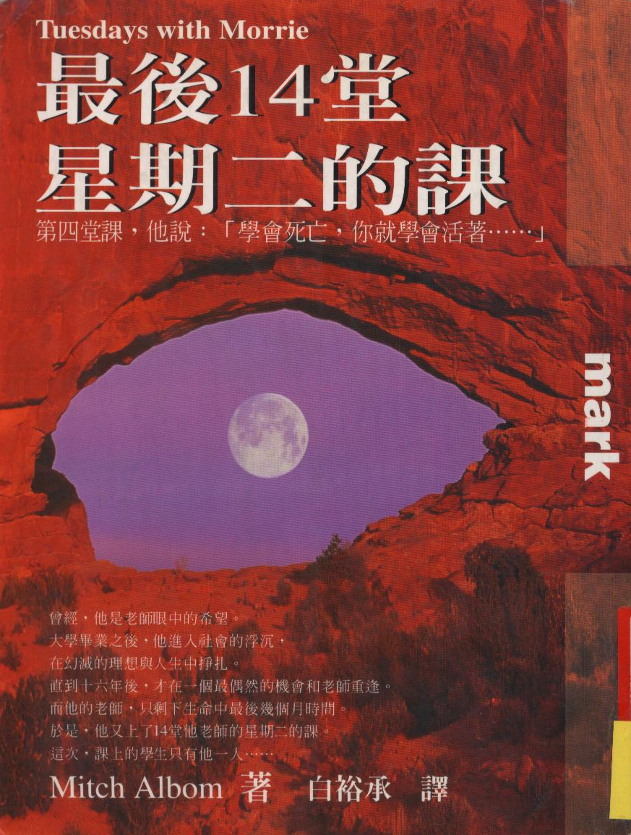
本書作者，米奇，曾經是老師眼中的希望。大學畢業後，他進入社會，曾有的理想逐漸幻滅，人生的課題日益龐大難以面對。十六年後，他偶然與大學時代的恩師重逢，而這時他的老師只剩下最後幾個月可活。於是，他又上了十四堂他老師的課……墨瑞不僅自己勇敢面對死亡，窮究死亡的多重意義，更藉著與學生米奇的談話，一點一點讓米奇因為世故而僵硬的心逐漸柔軟，讓他重新看待生命。

